Crea aquest dibuix

Obrir el meu email:
First Name [Required] | Email Address [Required] | Last Name [Required]
Andrea | andreaamador12@ie-gornal.cat
César | cesartome12@ie-gornal.cat
Jonathan | jonathancortes12@ie-gornal.cat
Leandro Britano | leandrocastro12@ie-gornal.cat
Moisés Isaac | moisesramirez12@ie-gornal.cat
Samira | samiragarcia12@ie-gornal.cat
David | davidmorte12@ie-gornal.cat
Inés | inesvidal12@ie-gornal.cat
José | josejimenez12@ie-gornal.cat
José | josemorte12@ie-gornal.cat
José Antonio | joseantoniolozano12@ie-gornal.cat
Juan | juancortes12@ie-gornal.cat
Jéssica | jessicafernandez12@ie-gornal.cat
Marcela Belén | marcelanieves12@ie-gornal.cat
Moaaz | moaazahmed12@ie-gornal.cat
Noemí | yairaromero12@ie-gornal.cat
trini | triniheredia12@ie-gornal.cat
Zaira | zairamorte12@ie-gornal.cat
zakaria | zakariaelallam12@ie-gornal.cat
1.- busca el teu nom a la llista.
2.-Clica a
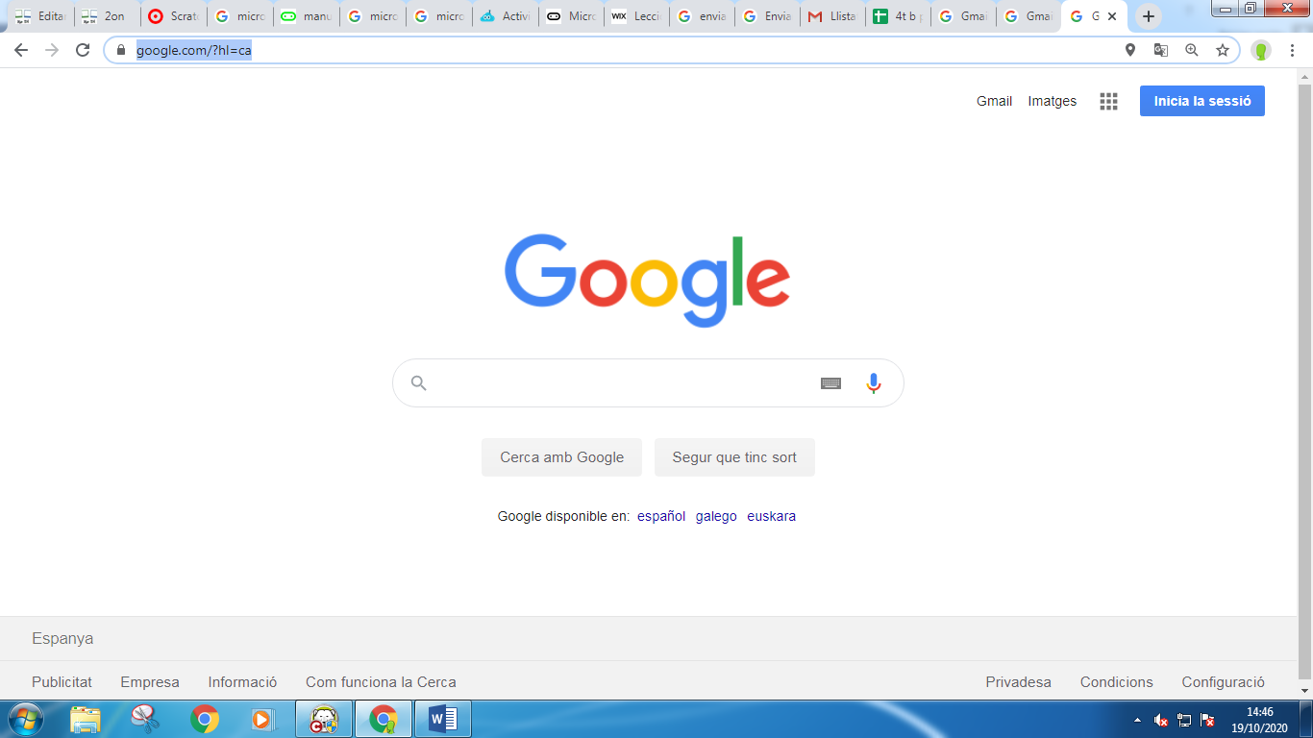
https://www.google.com/?hl=ca
3.- Escriu el teu email i contrasenya.
4.- envía un email a algún amic o amiga.

